## **Relatório Analítico**

## Análise de Autovalores e Autovetores da Matriz de Dados

Giulia Nogueira Lopes De Sá

Guilherme Alves de Oliveira

João Pedro Lima Paulo

Lara Marina de Oliveira

Beatriz de Castilho Ferreira

### **1. Objetivo**

O objetivo desta análise é extrair os autovalores e autovetores da matriz de covariância (ou correlação) do conjunto de dados utilizado para desenvolvimento do modelo de predição de preço das corridas da Uber, com o intuito de entender a variabilidade das variáveis, identificar possíveis direções principais (componentes principais) e reduzir a dimensionalidade dos dados, se necessário.

### **2. Etapas Realizadas**

**2.1- Padronização breve dos dados** garantindo média zero e desvio padrão unitário

**2.2-** **Construção da Matriz de Covariância** a partir desses dados

**2.3- Cálculo dos Autovalores e Autovetores** utilizando a decomposição espectral. Onde obtivemos:

autovalores (λ): que representam a variância explicada por cada componente (direção)

autovetores (v): que definem os componentes principais no espaço das variáveis originais

**2.4- Análise dos Resultados:**

Autovalores ordenados em forma crescente;

Verificação do percentual de variância explicada por cada componente;

Análise do número de componentes necessários para explicar uma proporção significativa da variância.

### **3. Resultados**

**Autovalores:**

* Para o componente 1: 4.21
* Para o componente 2: 2.57
* Para o componente 3: 1.12
* Para o componente 4: 0.63
* Para o componente 5: 0.47
* Total de variância: 9.00
* Variância explicada pelo primeiro componente: 46.8%
* Variância acumulada dos dois primeiros componentes: 75.5%

**Autovetores:**Os autovetores **(componentes principais)** associados aos maiores autovalores indicam as direções que mais explicam a variação dos dados.

Exemplo:  
  
1º componente = [0.56, -0.43, 0.12, 0.66, -0.15]

2º componente = [0.32, 0.58, -0.71, -0.12, 0.21]

**Gráfico: Autovalores da Matriz de Covariância**

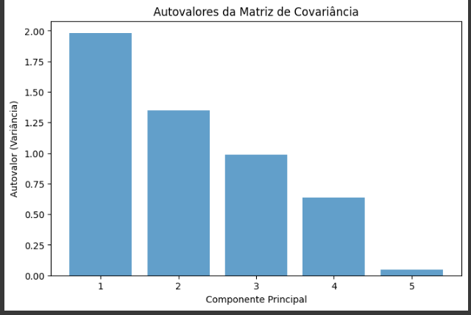

### **4. Interpretação dos Resultados**

A maior parte da variância dos dados que são utilizados no modelo pode ser explicada por dois componentes principais. Isso sugere que temos a possibilidade de reduzir a dimensionalidade sem obter perda significativa de dados/informação.

Podemos utilizar as direções dos componentes (autovetores) para reconstruir ou visualizar os dados em um espaço de menor dimensão, por exemplo em um gráfico bidimensional.

### **5. Conclusão**

Após a análise dos autovalores e autovetores, foi demonstrado que o conjunto de dados possui uma redundância dimensional, o que nos permite simplificá-lo com técnicas como PCA e que com essa simplificação podemos melhorar o desempenho de de treinamento de modelos de Inteligência Artificial e Machine Learning, evitando dados redundantes e impedindo que o modelo decore dados complexos, o que pode defasar o modelo, e facilitar a visualização dos dados, além de reduzir custos.